Zahájení výstavy "Sofiina volba po česku"
Dne 27. ledna 2014 byla v knihovně Kulturværftet v Helsingøru slavnostně zahájena výstava „Sofiina volba po česku“ novinářky a badatelky Judity Matyášové.
Výstava byla vybrána do programu připomínkových akcí, které letos připravila Helsingør Kommune u příležitosti Dne památky obětí holocaustu a předcházení zločinům proti lidskosti. Právě město Helsingør bylo jedním z míst, odkud během říjnové noci v r. 1943 uprchli do bezpečí ve Švédsku dánští židovští obyvatelé spolu s českými dětmi, o nichž výstava Sofiina volba po česku pojednává.
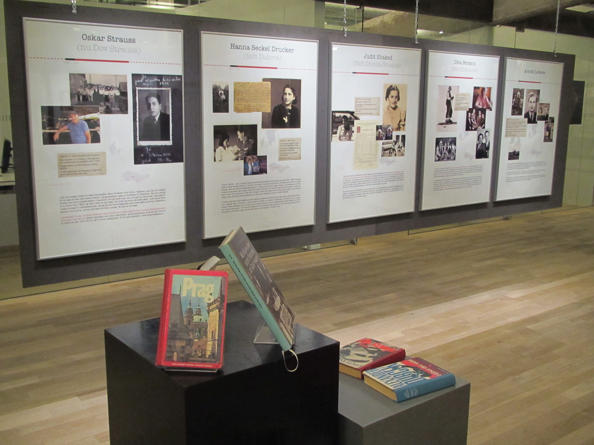
Hosty vernisáže nejprve přivítala Marianne Hoff Andersen, ředitelka pro záležitosti dětí a kulturu v Helsingør Kommune, která následně předala slovo velvyslanci ČR v Dánsku Jiřímu Brodskému. Ten se v úvodu svého projevu zmínil o důležitosti tohoto pamětního dne pro Českou republiku, kde židovská komunita hrála významnou roli ve společnosti, historii a kultuře země. Tehdejší Československo se také stalo jednou z prvních obětí Hitlerova Německa. „Je naší povinností udělat vše proto, aby tyto události nebyly zapomenuty. Současným i budoucím generacím musí být připomínáno, jak druhá světová válka začala, co způsobila a jaké měla ničivé dopady.“ Velvyslanec Brodský poukázal na to, že Sofiina volba po česku zachycuje přetrvávající osobní vztahy mezi oběma zeměmi a hodnoty, které sdílejí. Na závěr Dánsku poděkoval za pomoc v těžké době. „Rád bych vám řekl, že Češi nezapomněli, že to byli Dánové, kteří zachránili životy dětí zachycených na fotografiích této výstavy, a že to bylo Dánsko a Švédsko, kde mnohé z těchto dětí nalezly svůj druhý domov.“
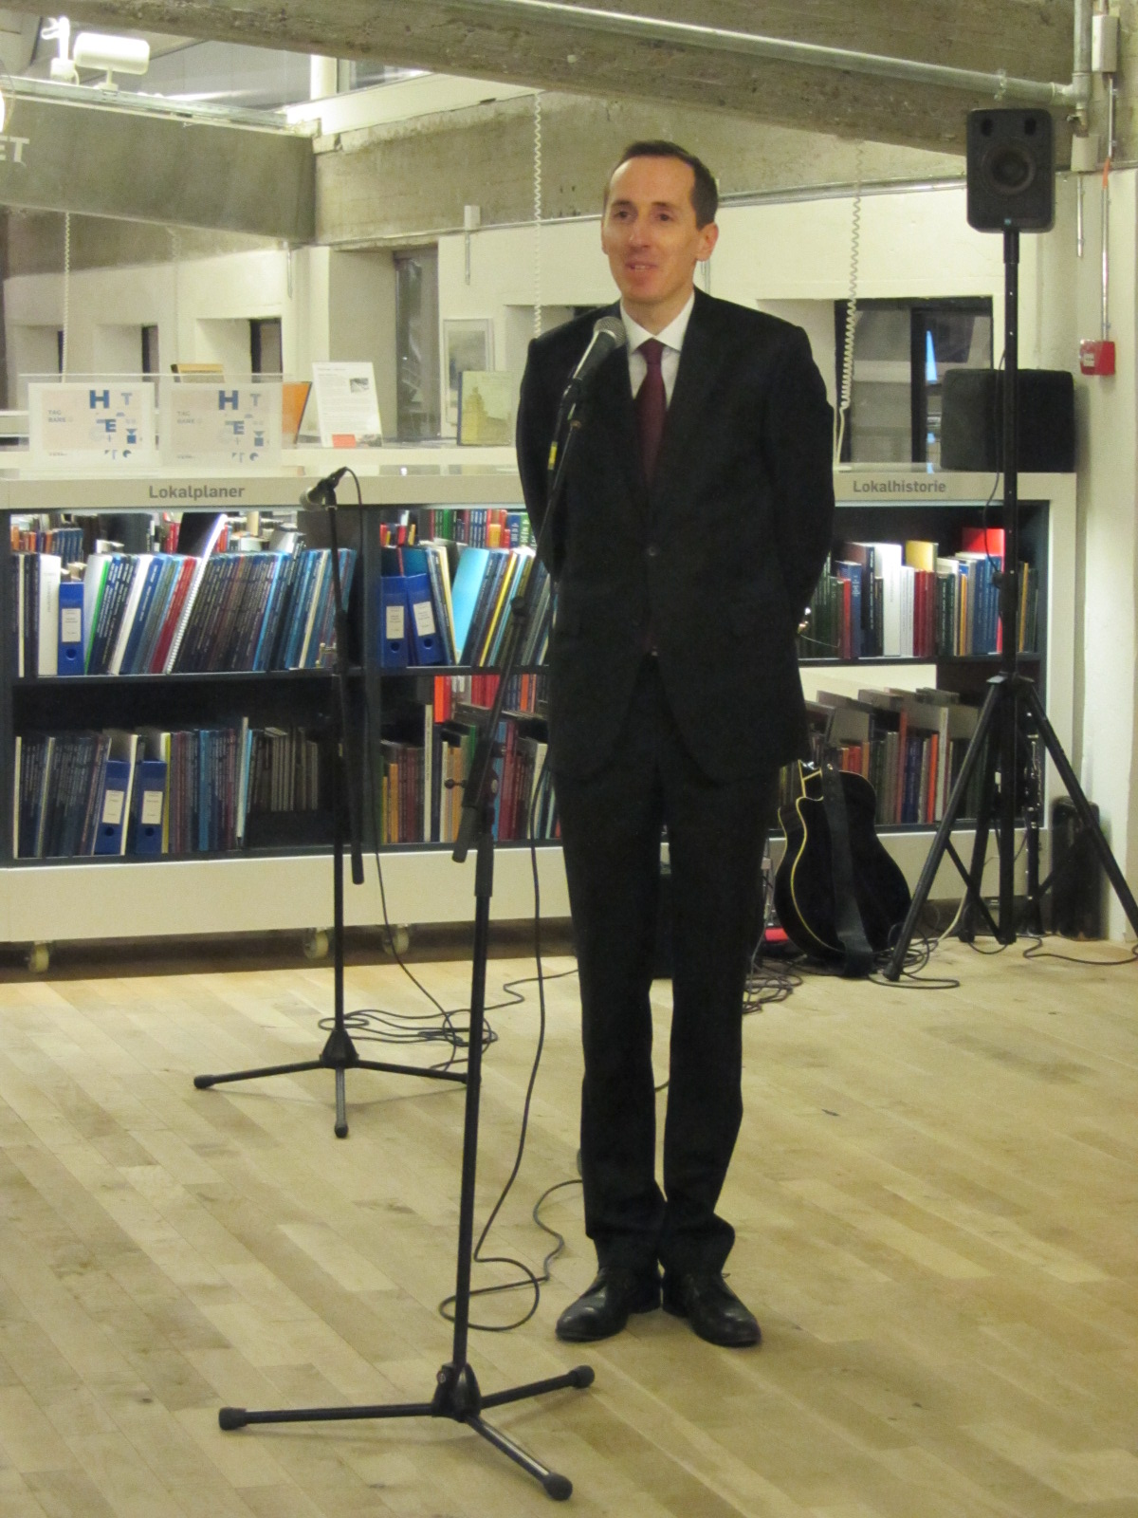
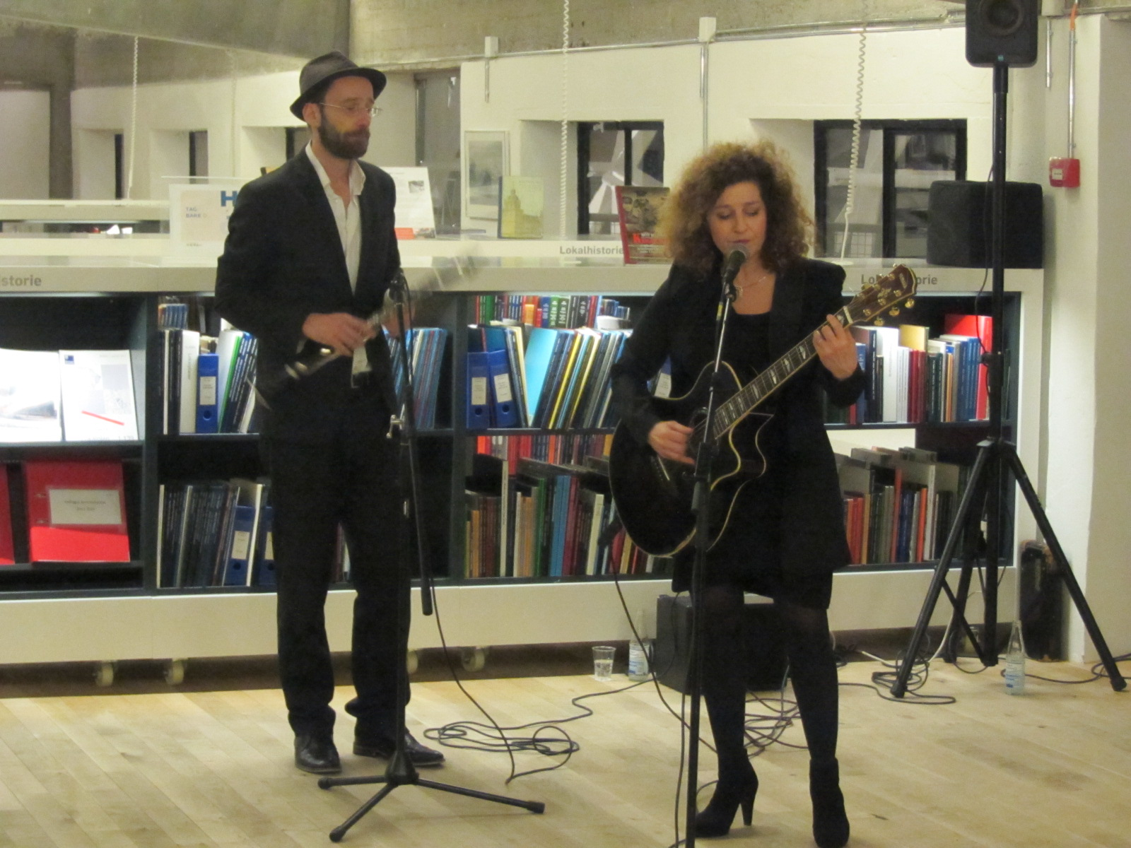
Program večera zakončilo vystoupení dvojice hudebníků Channe Nussbaum a Bjarke Kolerus.
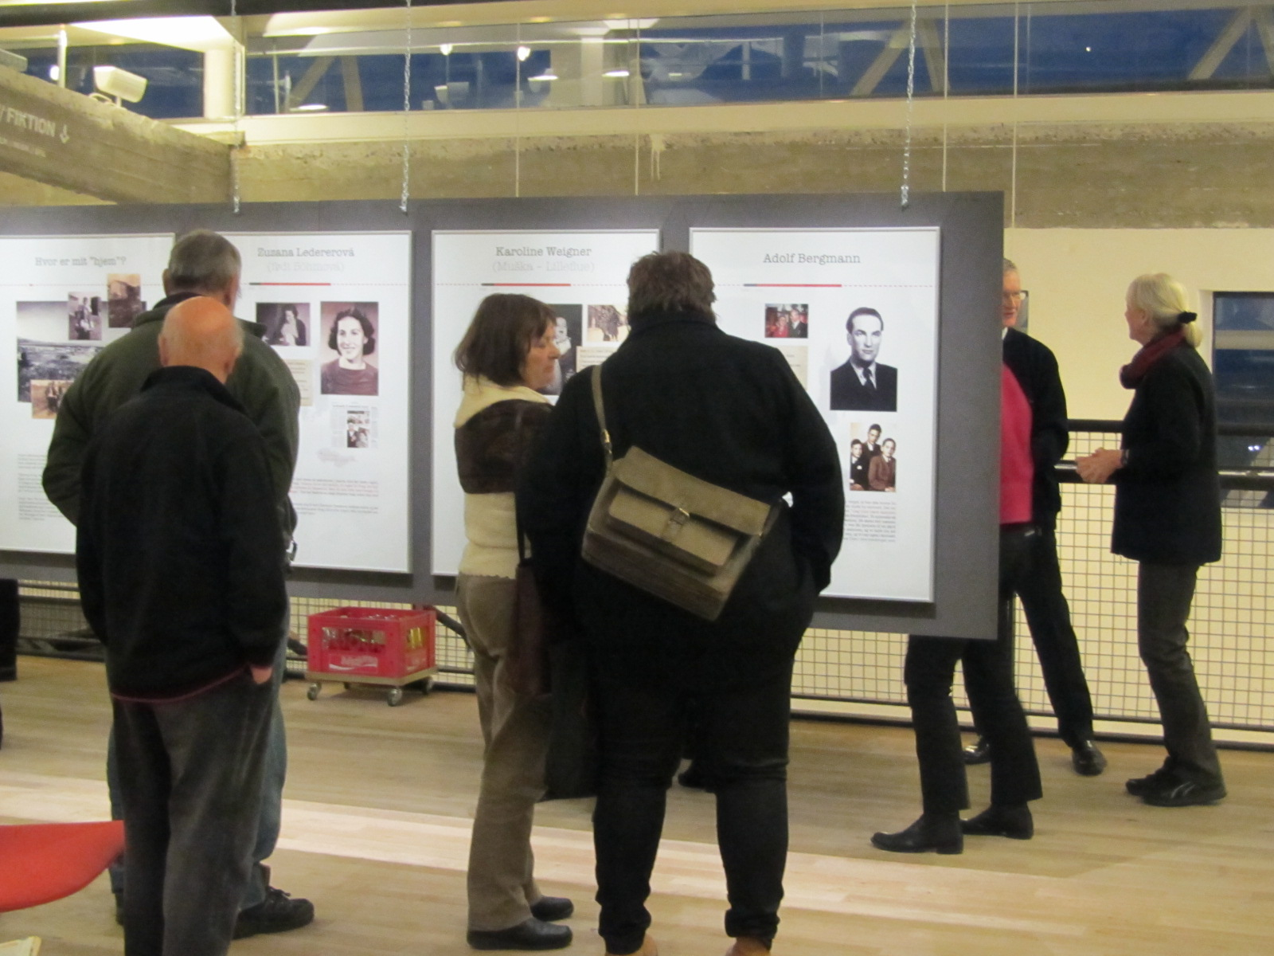
Výstava bude v Helsingøru k vidění do 2. března 2014, poté bude vystavena v dalších dánských městech.

